# 基于“城市交通一卡通”的

# 上海城市交通系统方案

**小组：程序猿联盟**

## 组员：鲁毅    1552650

## 杨冰洁   1552654

## 黄若林   1552659

## 王一同   1552661

## 上课时间：周三上午三四节

**周五上午三四节（双周）**

**目录**

一、介绍 3

1、项目应用分析......................................................................................................................3

2、项目优势及用户益处..........................................................................................................3

二、 用例图、活动图模型及说明 3

1、用例图 4

2、活动图...............................................................................................................................20

三、 术语表 24

四、 补充说明................................................................................................................................25

1. 参考文献..............................................................................................................................26
2. 团队成员贡献......................................................................................................................26

**一、介绍**

**（一）项目应用分析**

1. 用户分类：需要使用交通卡的用户主要分为了普通消费者，公共交通系统的政府运营方和一些交通设施的私人运营方。
2. 交通卡分类：实体卡和App中的虚拟内嵌卡。
3. 实体卡功能：

（1）去相关实地运营点办理，与较为完善的个人信息绑定，运营点主要是车站、高铁站等政府设立场所。

（2）刷卡使用相关交通工具（除了自行车、出租车），用毕刷卡付费。

（3）可以通过App或者去实地运营点充值。

（4）丢失后可以去实地运营点根据个人信息挂失或者补办。

（5）一次性卡的购买和使用与如今的地铁一次性卡相同，除了在购买过程中可以采用网上支付行为。

1. App虚拟卡功能：

（1）可以绑定银行卡实现网上支付。

（2）对实体卡进行充值和查询实体卡内的实时消费情况、余额等。

（3）查询各种信息，例如：实时交通路况，出行路线等。

（4）扫码使用任意交通工具，用毕扫码付费。

（5）进行用户评价。

（6）政府运营方和私人运营方可以根据评价来完善各种交通设施。

**（二）项目优势及用户益处**

1、实行实名制化后，每个用户的卡都有唯一的编号,后台拥有完整的挂失管理库。实体卡如果丢失的话便于挂失和补办，防止他人冒用。

2、可以根据用户不一样的身份信息提供“因人而异”的交通卡。例如：不满14周岁的孩子提供“儿童卡”，70周岁以上的老人提供“敬老卡”，军人提供“军人卡”，残障人士提供“爱心卡”等等。当系统识别到这些量身定做的卡时可以有适当的优惠消费，完善社会保障制度。

3、为了保障公共自行车的信用租赁，办卡时可以缴纳一定押金，通过借车和还车的刷卡间隔计费。当超过一定时间没有还车刷卡记录记为违约扣除卡内押金，同时该用户信用度降低，从而健全公共交通使用保障规范。

4、专门的交通卡网站或者APP减少了用户下载各种出行专用APP的麻烦，一定程度降低了个人信息泄露的危险性。同时可以了解个人交通卡的使用情况，方便快捷。

5、减少了如今一次性地铁卡的使用强度从而降低制作的各项劳务成本和游客排队在机器前购买的时间成本。

**二、用例图、活动图模型及说明**

此处选取了几张用例图和活动图进行较为详细的说明，其余用例图和活动图均有相应备注作为解释。

**（一）用例图**

1. **User Case: System Frame Diagram**

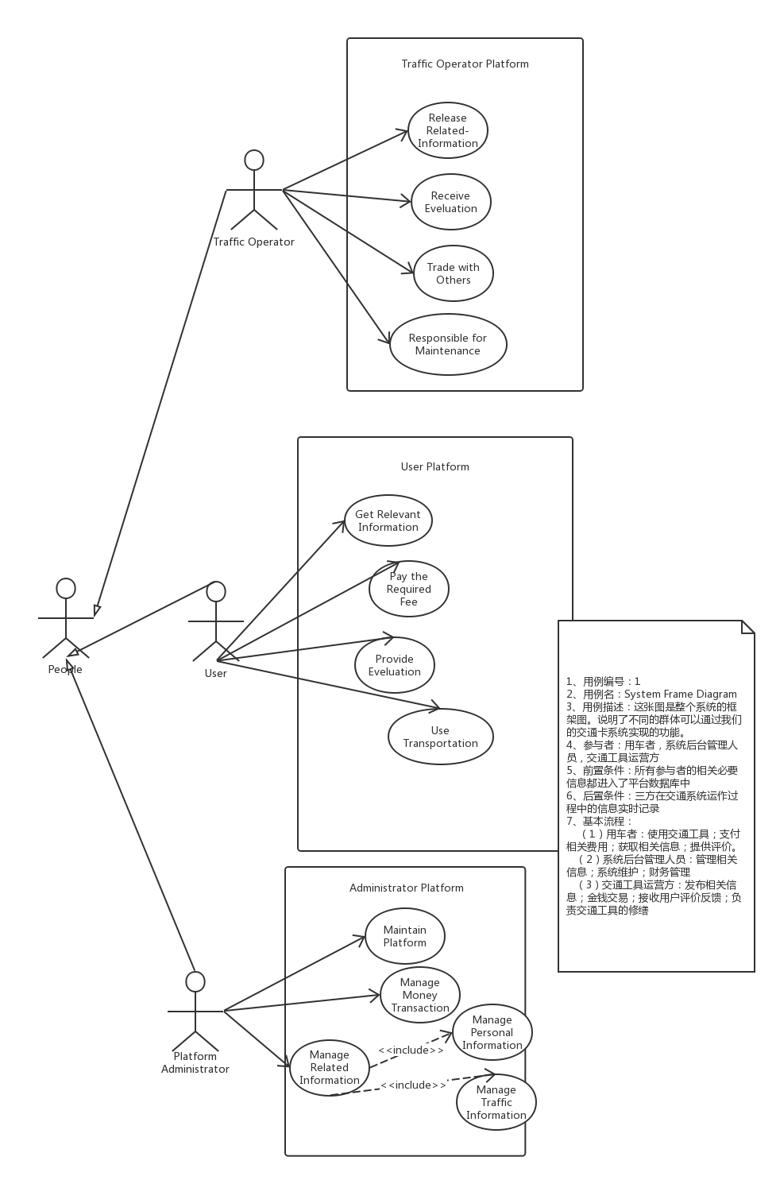

|  |  |
| --- | --- |
| **用例编号** | 1 |
| **用例名** | System Frame Diagram |
| **用例描述** | 这张图是整个系统的框架图。说明了不同的群体可以通过我们的交通卡系统实现的功能。 |
| **参与者** | 用车者，系统后台管理人员，交通工具运营方。 |
| **前置条件** | 所有参与者的相关必要信息都进入了平台数据中。 |
| **后置条件** | 三方在交通系统运作过程中的信息实时记录。 |
| **基本流程** | 1. 用车者：使用交通工具；支付相关费用；获取相关信息；提供评价。 2. 系统后台管理人员；管理相关信息；系统维护；财务管理。 3. 交通工具运营方：发布相关信息；金钱交易；接受用户评价反馈；负责交通工具的修缮。 |

1. **Use case: APP User**

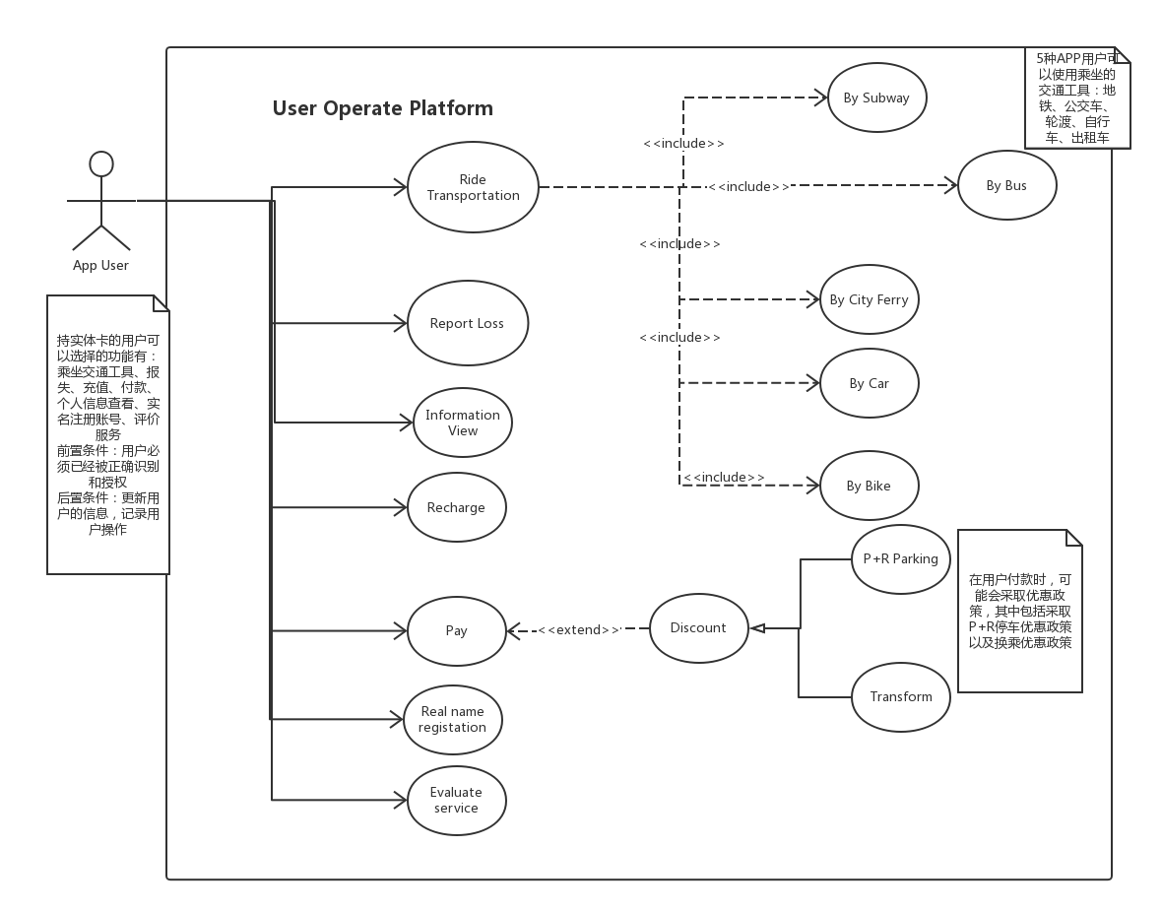

|  |  |
| --- | --- |
| **用例编号** | 2 |
| **用例名** | APP User |
| **用例描述** | APP用户可以选择的功能有：乘坐交通工具、报失、充值、付款、个人信息查看、实名注册账号、评价服务。 |
| **参与者** | APP 用户 |
| **前置条件** | 用户必须已经被正确识别和授权。 |
| **后置条件** | 更新用户的信息，记录用户操作。 |
| **基本流程** | 5种APP用户可以使用乘坐的交通工具：地铁、公交车、轮渡、自行车、出租车。  在用户付款时，可能会采取优惠政策，其中包括采取P+R停车优惠政策以及换乘优惠政策。  APP用户可以选择的功能有：乘坐交通工具、报失、充值、付款、个人信息查看、实名注册账号、评价服务 |

1. **Use case: Physical Card**

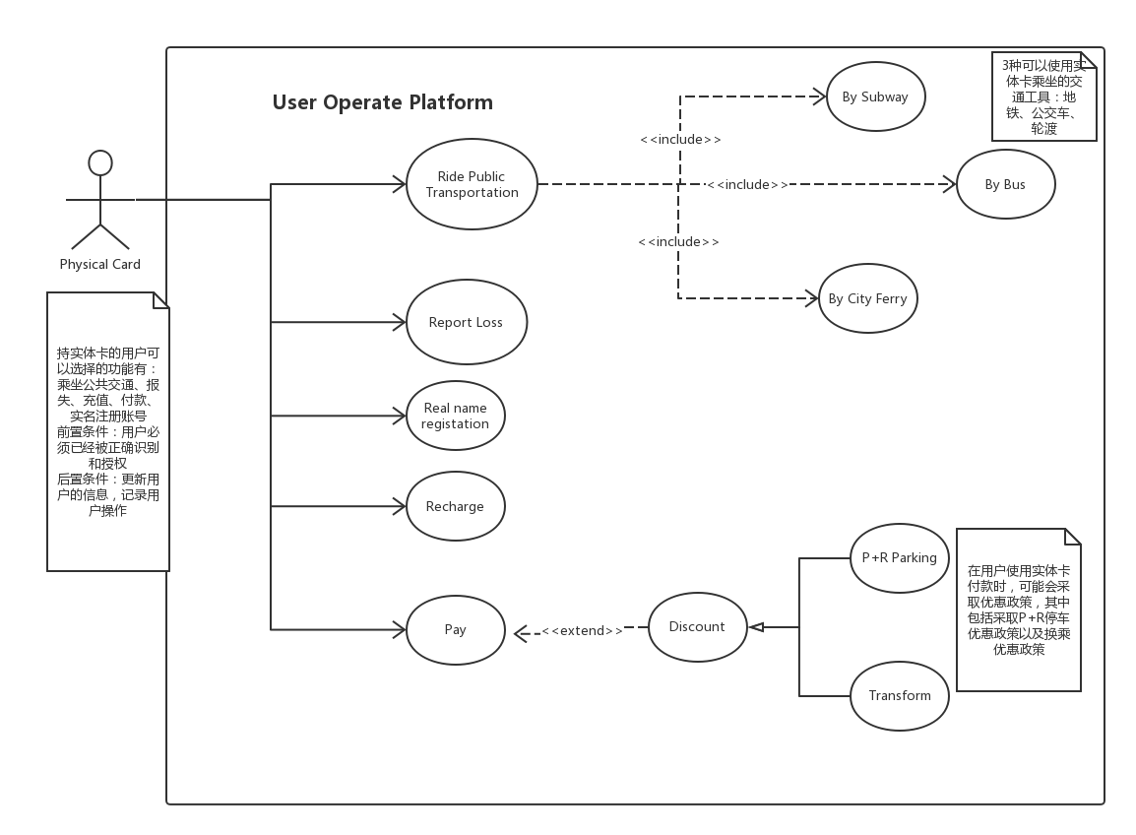

|  |  |
| --- | --- |
| **用例编号** | 3 |
| **用例名** | Physical Card |
| **用例描述** | 持实体卡的用户可以选择的功能有：乘坐公共交通、报失、充值、付款、实名注册账号. |
| **参与者** | 持实体卡的用户 |
| **前置条件** | 用户必须已经被正确识别和授权。 |
| **后置条件** | 更新用户的信息，记录用户操作。 |
| **基本流程** | 3种APP用户可以使用乘坐的交通工具：地铁、公交车、轮渡。  在用户付款时，可能会采取优惠政策，其中包括采取P+R停车优惠政策以及换乘优惠政策。  持实体卡的用户可以选择的功能有：乘坐公共交通、报失、充值、付款、实名注册账号. |

**4、Use Case：Platform**

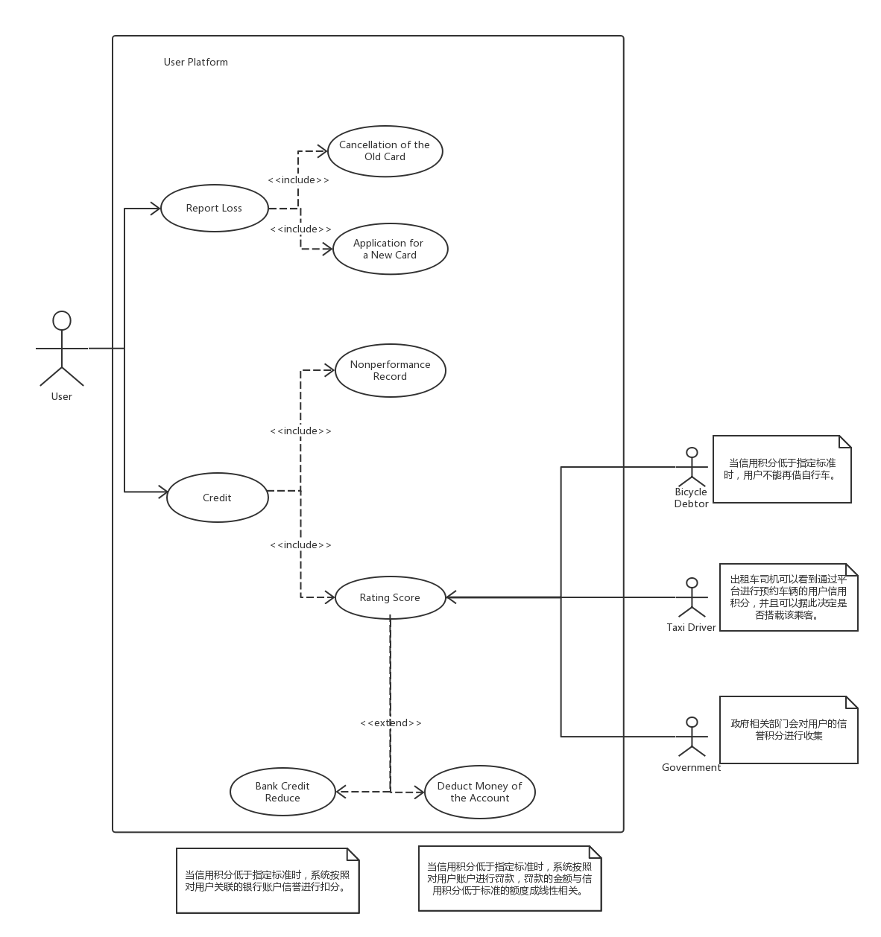

|  |  |
| --- | --- |
| **用例编号** | 4 |
| **用例名** | Platform |
| **用例描述** | 用户信息的管理平台用例图。该用例图展示了对于用户信息的两类操作：用户信息挂失与用户信誉管理。用户在平台进行对实体卡的挂失，后台即可进行旧卡报失和新卡的操作（用户也可以选择不再办新的实体卡）。在管理平台中包含用户的信誉信息，主要是违约记录以及信誉积分，政府、公共自行车租赁方以及出租车司机可以通过平台查看用户的信誉情况，过多负面的信誉记录会为用户的交通出行带来障碍。 |
| **参与者** | User、Bicycle Debtor、Taxi Driver、Government |
| **前置条件** | 个人用户已经下载了相关的app，管理者用户下载相关操作系统 |
| **后置条件** | 对用户的信息进行管理 |
| **基本流程** | （1）用户申请挂失：用户发现实体卡丢失后，及时挂失。  （2）旧卡删除：挂失的第一步。包括旧卡与用户信息的解绑，以及旧卡金额的清零。  （3）新卡补办：用户可以选择重新办一张实体卡，也可以选择放弃实体卡（转变为app用户）。  （4）信誉：信誉信息分为违约记录和信誉积分两大类。  （5）违约记录：用户的每一次违约行为会被记录，包括具体的违约类型、违约事件、违约地点等等。  （6）信誉积分：用户的每次违约记录会按照具体标准扣除用户的信誉积分。  （7）银行账户绑定：用户的违约记录还会对用户绑定的银行账户的信誉信息产生影响，同时会在银行账户上扣除罚金；  （8）违约后果：用户过多负面的信誉记录会对用户的交通出行产生障碍，包含禁止租借自行车、出租车司机拒载等等。 |

**5、User Case: App Virtual Card for Operator**

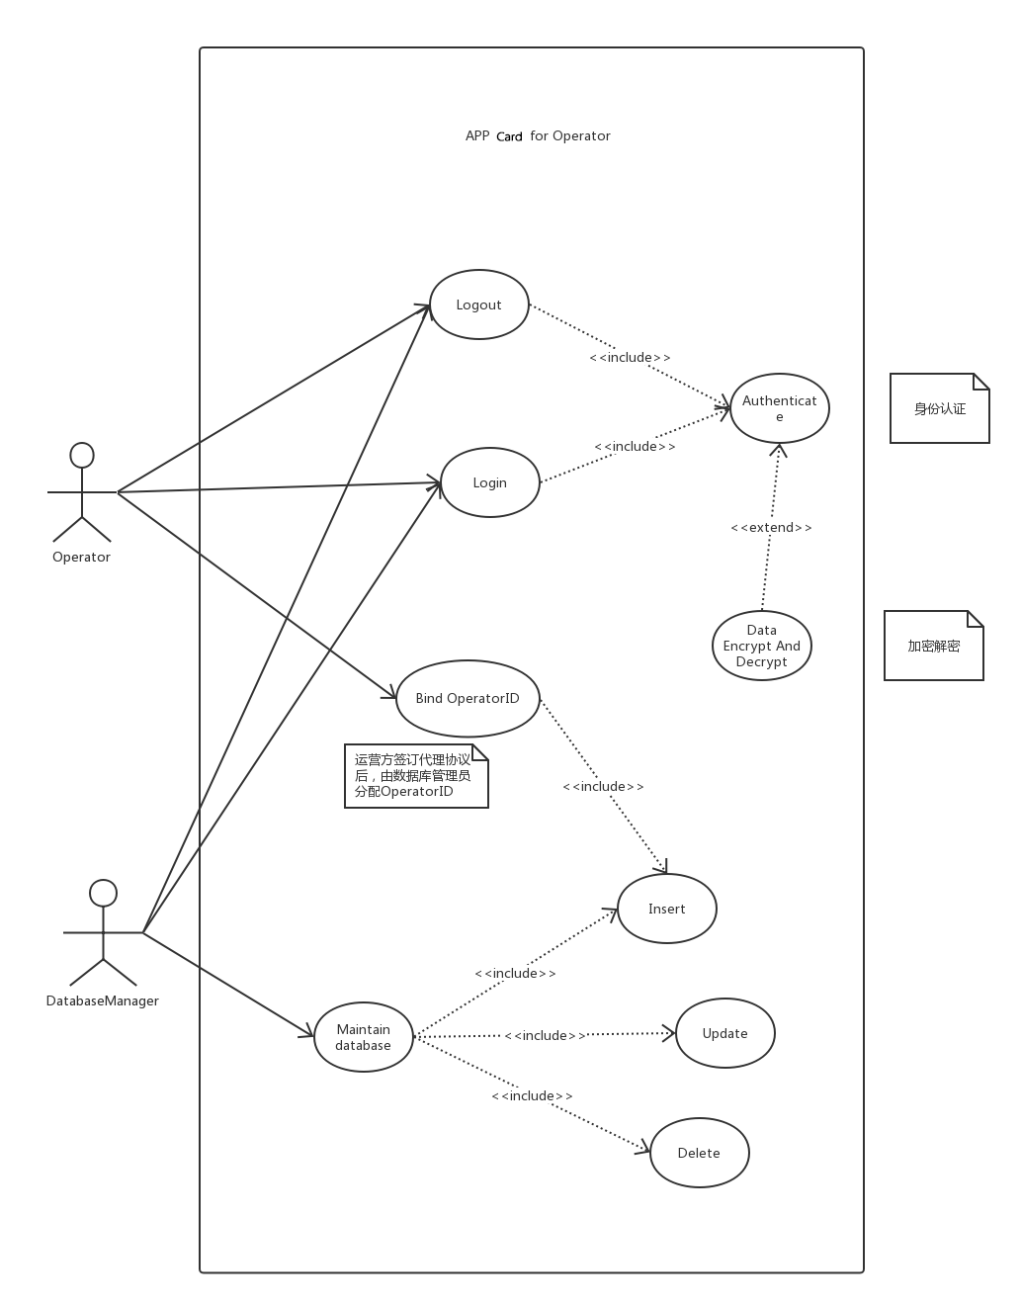

|  |  |
| --- | --- |
| **用例编号** | 5 |
| **用例名** | App Virtual Card for Operator |
| **用例描述** | 操作员虚拟应用卡。本用例图描述了运营方身份验证及数据库操作。运营方通过APP中的虚拟卡系统来进行需要身份验证的相关操作，包括登录、注销登录、注册。运营方注册即运营方交通卡系统管理公司签订代理协议后，由数据库管理员为运营方分配OperatorID，由OperatorID绑定CardID后，即可登录系统。 |
| **参与者** | 操作员、数据库管理员 |
| **前置条件** | 运营方已经下载好app |
| **后置条件** | 记录运营方相关信息 |
| **基本流程** | （1）运营方登录（包含身份验证）。  （2）运营方注销登录（包含身份验证）。  （3）运营方绑定运营方ID（包括数据库的插入操作）。  （4）身份验证过程可以使用数据加密。  （5）数据库管理员登录（包含身份验证）。  （6）数据库管理员注销登陆（包含身份验证）。  （7）数据库管理员维护数据库（维护数据库包括插入、更新和删除数据）。 |

**6、Use Case: Encrypt Key Based Cloud Server**

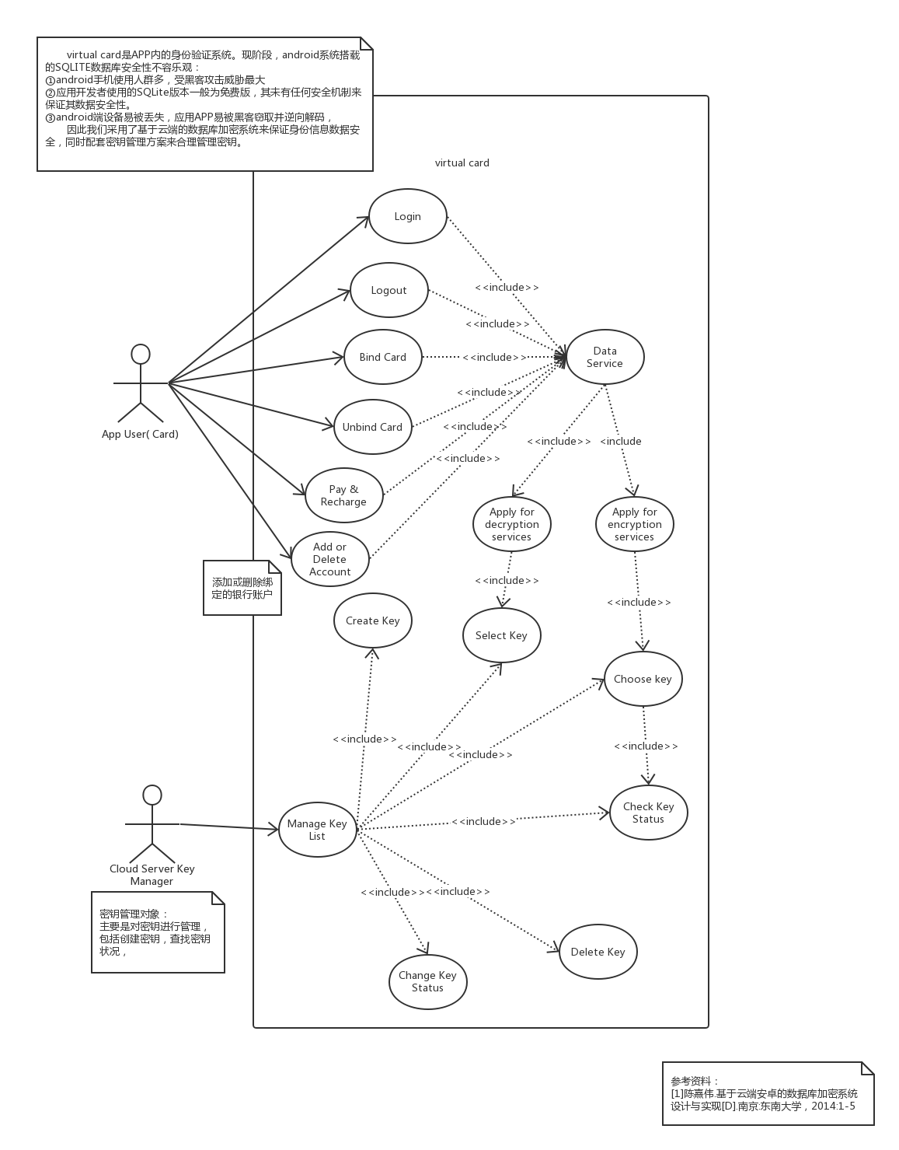

|  |  |
| --- | --- |
| **用例编号** | 6 |
| **用例名** | Encrypt Key Based Cloud Server |
| **用例描述** | 基于密钥加密的云服务器。 |
| **参与者** | APP用户、云端管理对象 |
| **前置条件** | 密钥库内密钥已经满足使用需要 |
| **后置条件** | 存储用户使用记录，记录密钥库使用信息 |
| **基本流程** | （1）APP使用者注册（包括数据服务）。  （2）APP使用者登录（包括数据服务）。  （3）APP使用者注销（包括数据服务）。  （4）APP使用者消费（包括数据服务）。  （5）APP使用者充值（包括数据服务）。  （6）APP使用者添加或删除绑定的银行账户（包括数据服务）。  （7）APP使用者挂失操作（包括数据服务）。  （8）云端密钥管理对象对密钥进行管理。  （9）管理密钥包括创建密钥。  （10）管理密钥包括选择密钥。  （11）管理密钥包括查找密钥。  （12）管理密钥包括检查密钥状态状况。  （13）管理密钥包括改变密钥状态。  （14）管理密钥包括删除密钥。 |

**7、Use Case: Encrypt Key Based Local Processor**

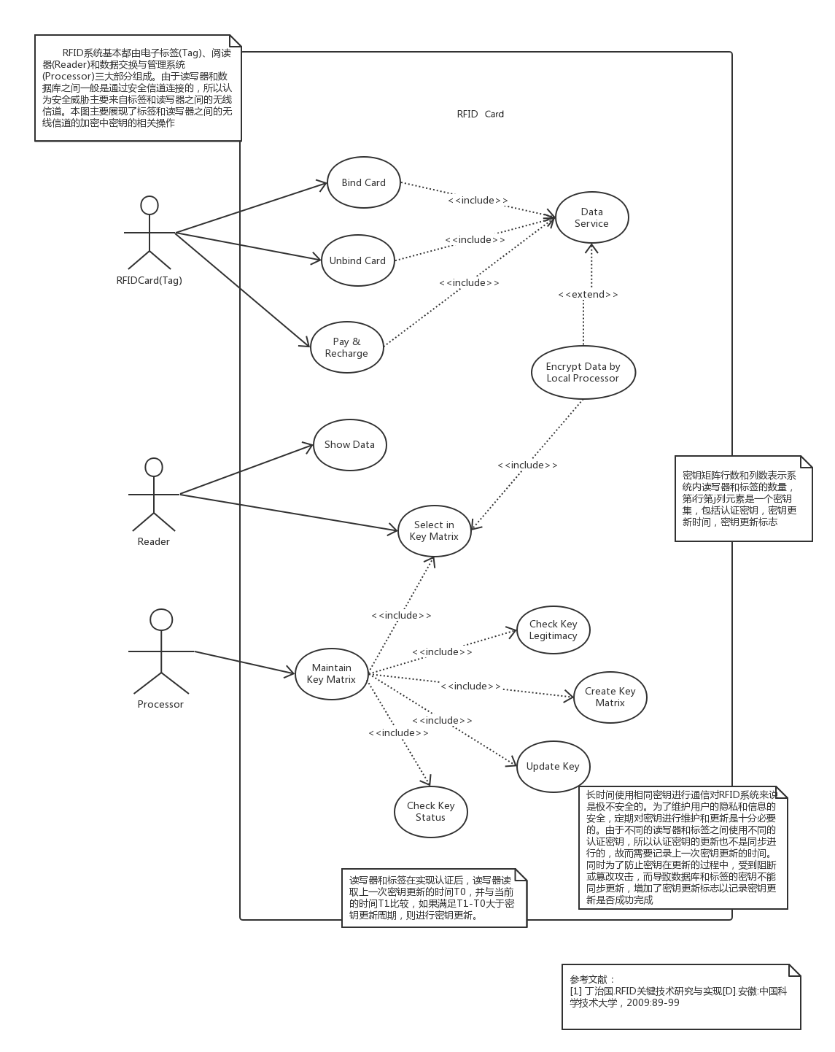

|  |  |
| --- | --- |
| **用例编号** | 7 |
| **用例名** | Encrypt Key Based Local Processor |
| **用例描述** | 基于密钥的本地加密处理器。 |
| **参与者** | 标签、读写器、数据交换与管理系统 |
| **前置条件** | Reader和Processor服务状态正常，密钥矩阵中密钥状态正常 |
| **后置条件** | 记录刷卡服务信息，记录密钥矩阵使用信息 |
| **基本流程** | （1）电子标签绑定（包括数据服务）。  （2）电子标签解绑卡（包括数据服务）。  （3）电子标签消费（包括数据服务）。  （4）电子标签充值（包括数据服务）。  （5）数据交换与管理系统维护密钥矩阵。  （6）维护密钥矩阵包括密钥矩阵的新建。  （7）维护密钥矩阵包括查找。  （8）维护密钥矩阵包括更新。  （9）维护密钥矩阵包括检查密钥合法性。  （10）维护密钥矩阵包括检查密钥状态。 |

**8、Use Case:Government Operator**

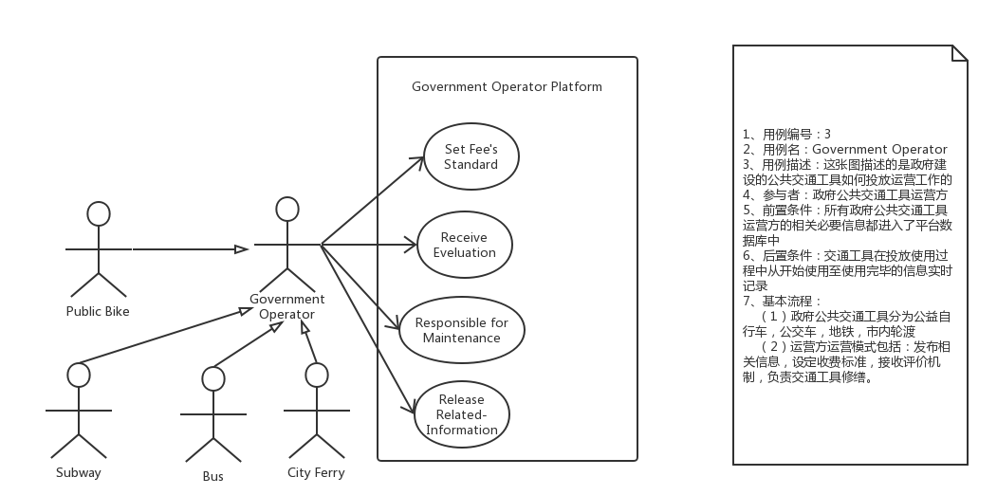

|  |  |
| --- | --- |
| **用例编号** | 8 |
| **用例名** | Government Operator |
| **用例描述** | 这张图描述的是政府建设的公共交通工具如何投放运营工作的 |
| **参与者** | 政府公共交通工具运营方 |
| **前置条件** | 所有政府公共交通工具运营方的相关必要信息都进入了平台数据库中 |
| **后置条件** | 交通工具在投放使用过程中从开始使用至使用完毕的信息实时记录 |
| **基本流程** | （1）政府公共交通工具分为公益自行车，公交车，地铁，市内轮渡  （2）运营方运营模式包括：发布相关信息，设定收费标准，接收评价机制，负责交通工具修缮。 |

**9、Use Case:Government Public Bike**

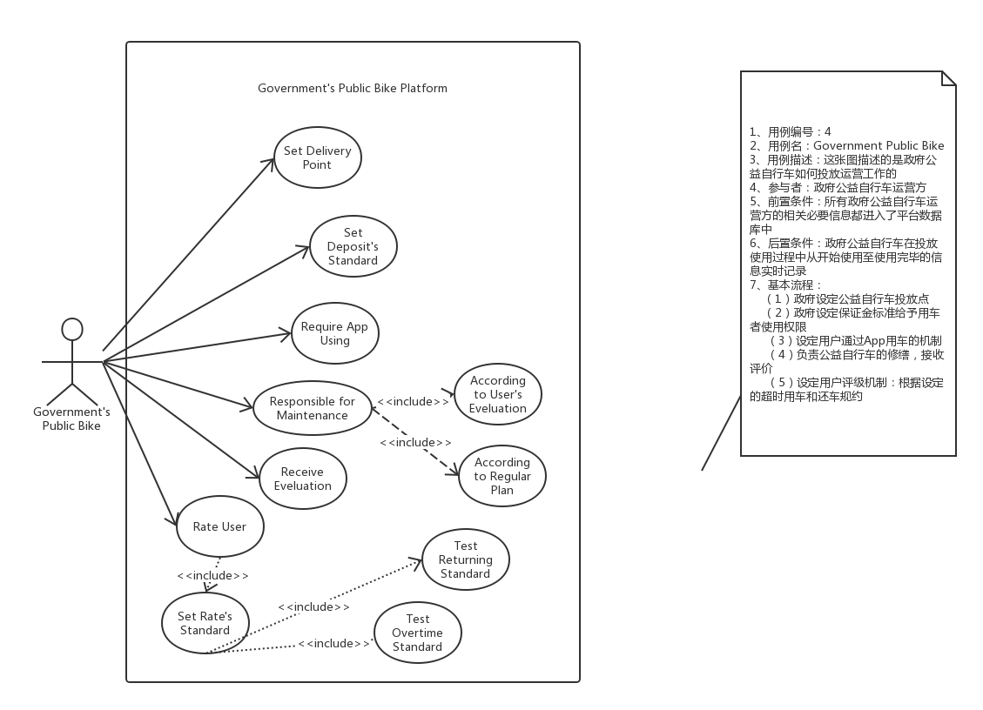

|  |  |
| --- | --- |
| **用例编号** | 9 |
| **用例名** | Government Public Bike |
| **用例描述** | 这张图描述的是政府公益自行车如何投放运营工作的 |
| **参与者** | 政府公益自行车运营方 |
| **前置条件** | 所有政府公益自行车运营方的相关必要信息都进入了平台数据库中 |
| **后置条件** | 政府公益自行车在投放使用过程中从开始使用至使用完毕的信息实时记录 |
| **基本流程** | （1）政府设定公益自行车投放点  （2）政府设定保证金标准给予用车者使用权限  （3）设定用户通过App用车的机制  （4）负责公益自行车的修缮，接收评价  （5）设定用户评级机制：根据设定的超时用车和还车规约 |

**10、Use Case:Private Operator**

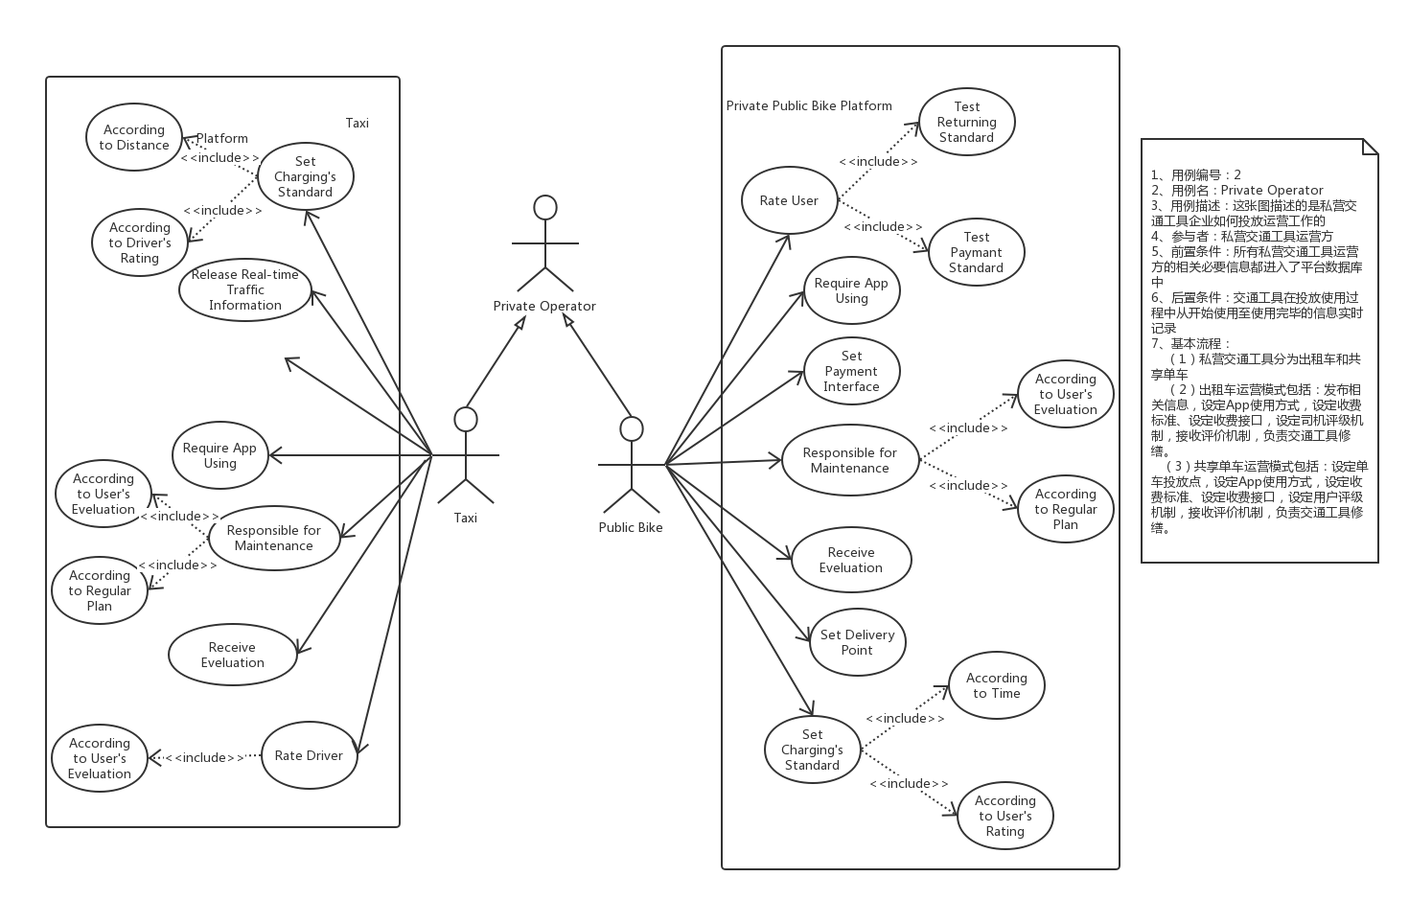

|  |  |
| --- | --- |
| **用例编号** | 10 |
| **用例名** | Private Operator |
| **用例描述** | 这张图描述的是私营交通工具企业如何投放运营工作的 |
| **参与者** | 私营交通工具运营方 |
| **前置条件** | 所有私营交通工具运营方的相关必要信息都进入了平台数据库中 |
| **后置条件** | 交通工具在投放使用过程中从开始使用至使用完毕的信息实时记录 |
| **基本流程** | （1）私营交通工具分为出租车和共享单车  （2）出租车运营模式包括：发布相关信息，设定App使用方式，设定收费标准、设定收费接口，设定司机评级机制，接收评价机制，负责交通工具修缮。  （3）共享单车运营模式包括：设定单车投放点，设定App使用方式，设定收费标准、设定收费接口，设定用户评级机制，接收评价机制，负责交通工具修缮。 |

**11、Use Case:RFID Card**

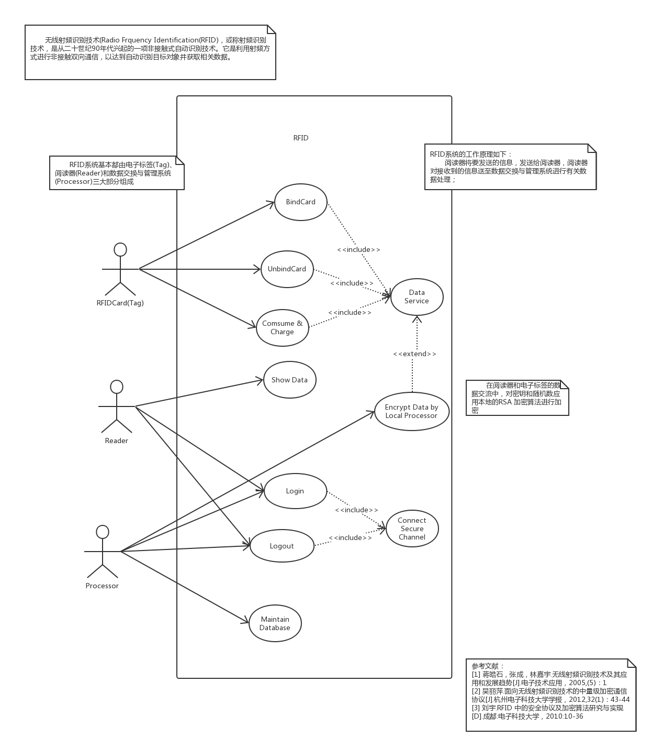

|  |  |
| --- | --- |
| **用例编号** | 11 |
| **用例名** | RFID Card |
| **用例描述** | RFID系统基本都由电子标签(Tag)、阅读器(Reader)和数据交换与管理系统(Processor)三大部分组成。 |
| **参与者** | 标签、读写器、数据交换与管理系统 |
| **前置条件** | 已经购置实体卡 |
| **后置条件** | 记录实体卡使用信息 |
| **基本流程** | 电子标签即实体卡，在刷卡时可以完成绑定、解绑、消费和充值。阅读器可以展示实体卡的数据信息，如余额等，可以用实体卡提供的身份信息登录和注销数据交换与管理系统的数据库。 |

**12、Use Case:Subway,Bus and City Ferry**

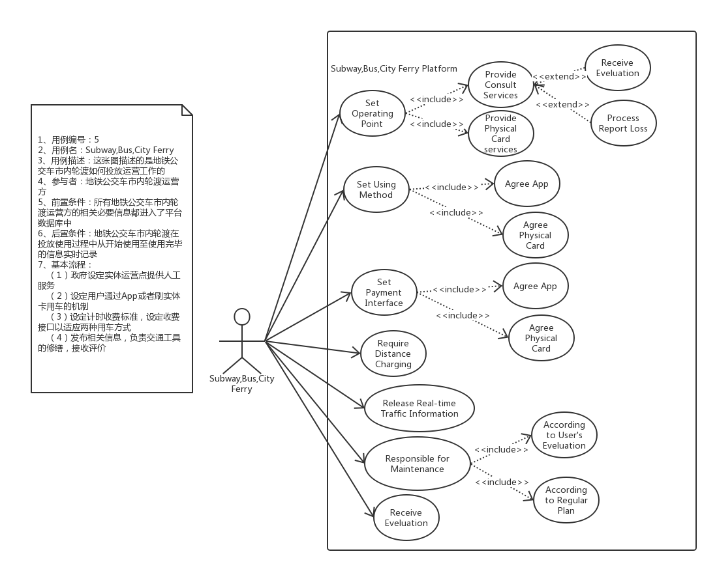

|  |  |
| --- | --- |
| **用例编号** | 12 |
| **用例名** | Subway,Bus,City Ferry |
| **用例描述** | 这张图描述的是地铁公交车市内轮渡如何投放运营工作的 |
| **参与者** | 地铁公交车市内轮渡运营方 |
| **前置条件** | 所有地铁公交车市内轮渡运营方的相关必要信息都进入了平台数据库中 |
| **后置条件** | 地铁公交车市内轮渡在投放使用过程中从开始使用至使用完毕 |
| **基本流程** | （1）政府设定实体运营点提供人工服务  （2）设定用户通过App或者刷实体卡用车的机制  （3）设定计时收费标准，设定收费接口以适应两种用车方式  （4）发布相关信息，负责交通工具的修缮，接收评价 |

**13、Use Case:Overhaul**

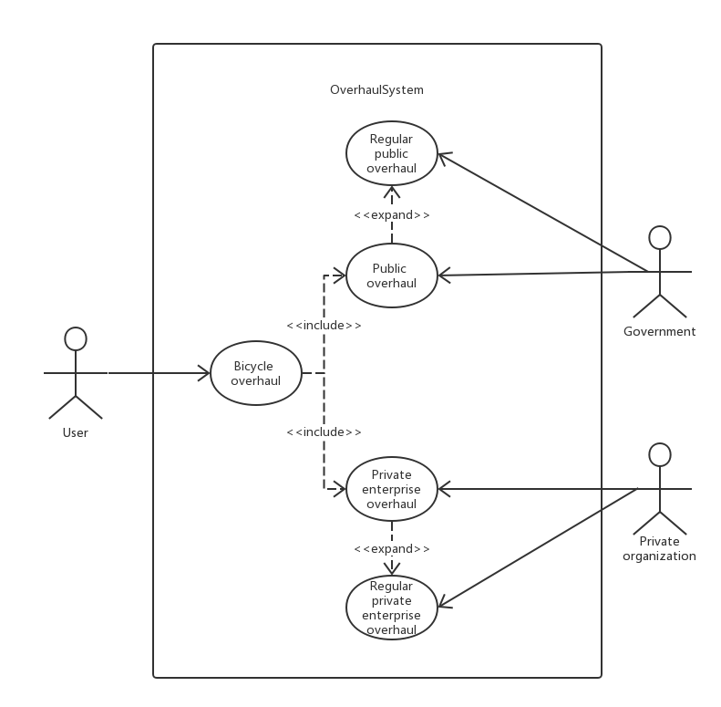

|  |  |
| --- | --- |
| **用例编号** | 13 |
| **用例名** | Overhaul |
| **用例描述** | 对于交通工具的检修信息来源分为两类，分别是用户的报修和运营方的定期维修 |
| **参与者** | 私人运营、用户、政府 |
| **前置条件** | 个人用户已经下载了相关的app，管理者用户下载相关操作系统，且用户在使用交通设备时发现设备损坏。 |
| **后置条件** | 对损坏的设备进行维修。 |
| **基本流程** | 对于交通工具的检修信息来源分为两类，分别是用户的报修和运营方的定期维修。 |

**14、Use Case:User Feedback**

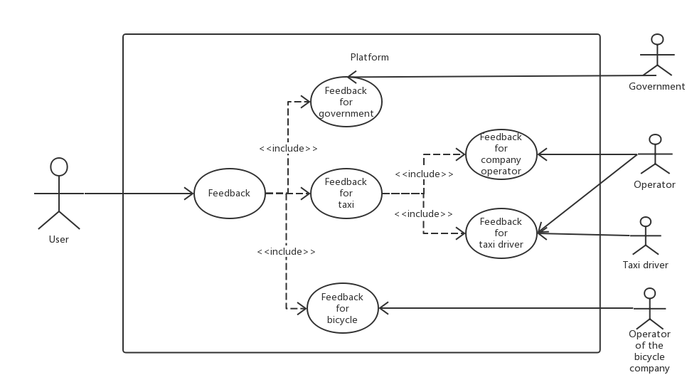

|  |  |
| --- | --- |
| **用例编号** | 14 |
| **用例名** | User Feedback |
| **用例描述** | 本图为评价机制用例。根据被评价对象的不同，用户可以向政府、出租车方（包含出租车运营方与出租车司机）、自行车运营方提交评价。 |
| **参与者** | 运营商、出租车司机、公共自行车运营公司、用户、政府 |
| **前置条件** | 个人用户已经下载了相关的app，管理者用户下载相关操作系统，且用户完成至少一次的交通消费行为。 |
| **后置条件** | 用户对交通运营方进行评价，或是运营方对用户进行评价。 |
| **基本流程** | 评价：评价分为对政府、出租车方、自行车运营方的评价；  对出租车方的评价：出租车运营方可以看到用户对于公司运营方的评价以及针对各个出租车司机的服务评价，出租车司机可以看到用户对自己的评价，但不能看到用户对公司的评价。 |

**15、Use Case:User Account**

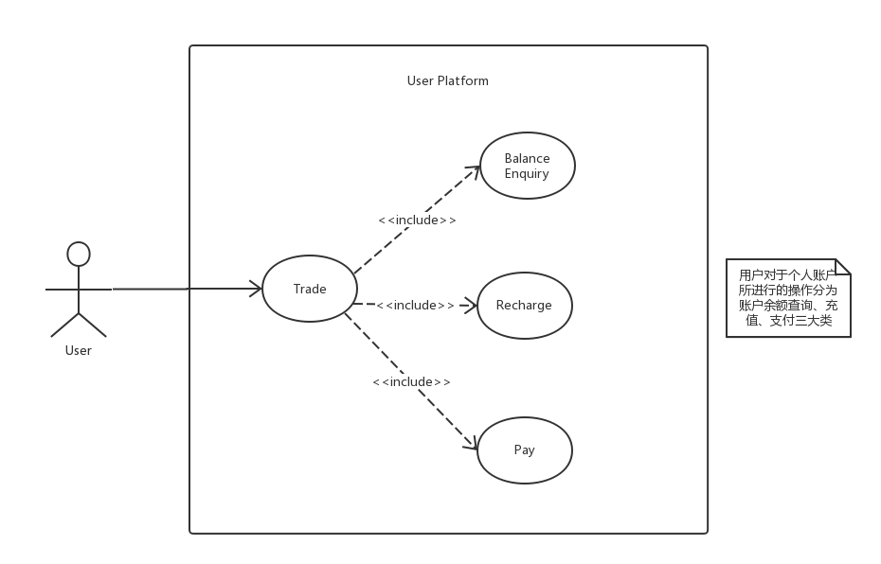

|  |  |
| --- | --- |
| **用例编号** | 15 |
| **用例名** | User Account |
| **用例描述** | 本图为用户账户的用例。用户对个人账户可以进行余额查询、充值、支付三类操作。 |
| **参与者** | 用户 |
| **前置条件** | 个人用户已经下载了相关的app |
| **后置条件** | 用户对自己的账户进行相关管理 |
| **基本流程** | 评价：评价分为对政府、出租车方、自行车运营方的评价；  对出租车方的评价：出租车运营方可以看到用户对于公司运营方的评价以及针对各个出租车司机的服务评价，出租车司机可以看到用户对自己的评价，但不能看到用户对公司的评价。 |

**（二）活动图**

**1、Activity Diagram: Ride Transportation**

说明：刷卡乘坐交通工具。本活动图用于描述从刷卡乘坐交通工具到出站刷卡并进行评价的整个过程，包含了所有交通方式的流程，同时也是APP用户和实体卡用户的统一流程。

（1）首先是刷卡乘坐交通工具，系统管理员这边记录到用户的乘车信息，同时系统等待用户出站刷卡。

（2）用户出站刷卡进行付款操作，同时系统管理员从用户的交通卡内扣除相应的金额。

（3）用户自主选择是否评价，在用户评价之后系统管理员将该评价记录到司机、政府的信息内。

（4）流程结束。

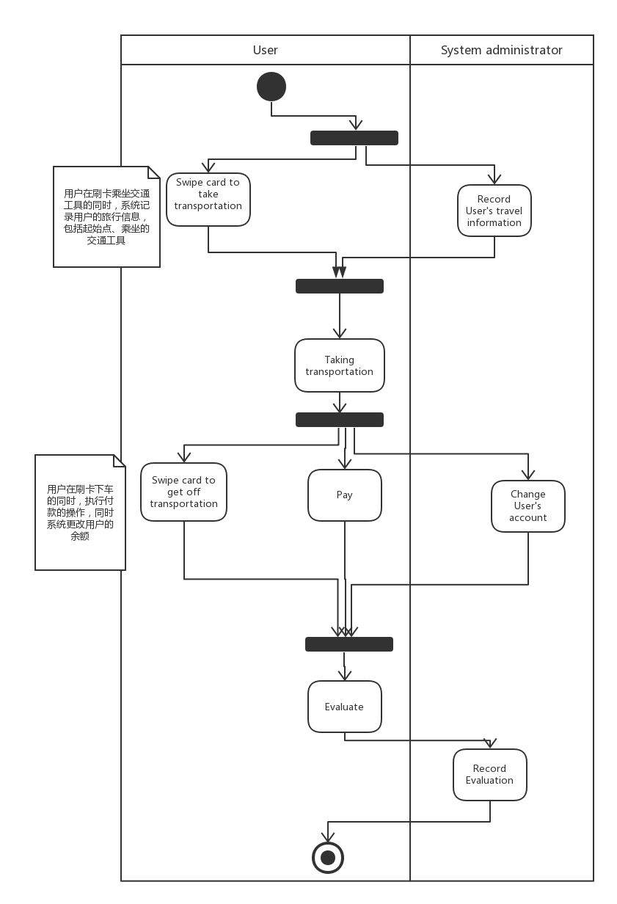

**2、Activity Diagram: Public Bike**

说明：这张图是关于使用公共自行车的活动流程。通过手机app扫码借用公共自行车的时候分两种情况。

借用的是政府的公益自行车：

（1）检测是否已经缴纳押金，如果缴纳直接用车。

（2）如果没有缴纳，缴纳后才能用车，不缴纳无法用车。

（3）使用车后无需付费。

（4）正确归还后借车结束并自主选择是否评价，否则计入用户违约数据。

（5）政府接收相关评价并处理。

借用的是私营的公共自行车：

（1）借车后通过手机计时收费。

（2）借车完毕通过手机付款，付款后借车结束并自主选择是否评价

（3）拒绝付款，该用户计入用户违约数据。

（4）运营方接受相关评价并处理。

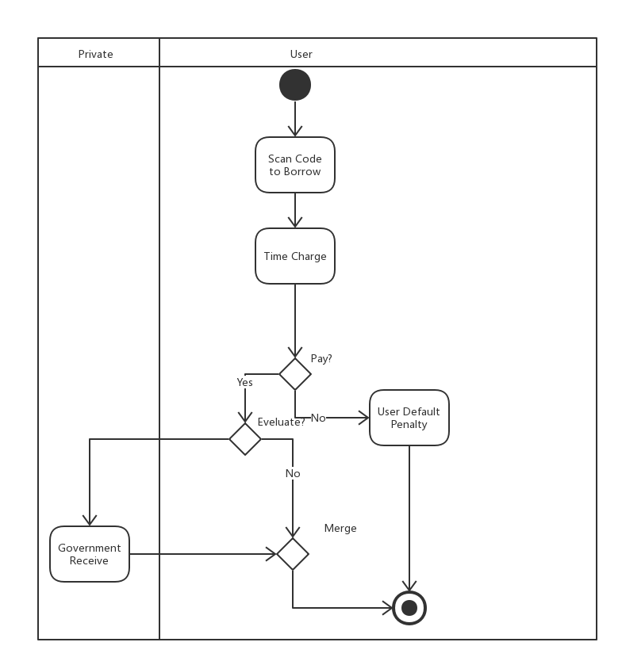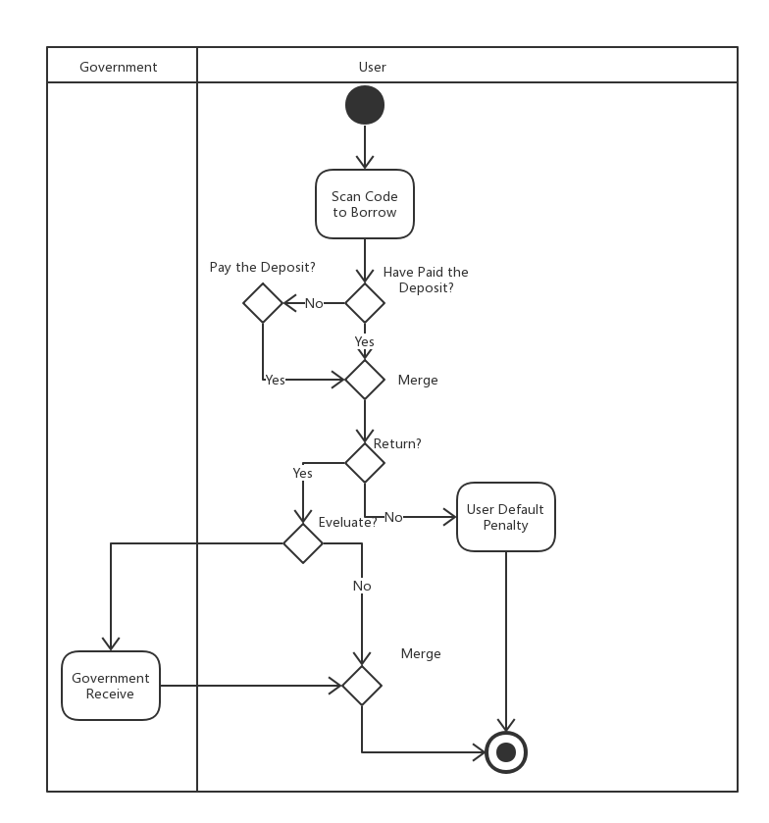

**3、Activity Diagram：Report Loss**

说明：本图为用户挂失实体卡的活动图。

（1）用户的实体交通卡丢失后，可以进行挂失。

（2）用户首先应提交个人信息，后台将通过个人信息寻找到与之绑定的旧卡信息（包含旧卡卡号、旧卡余额等）。

（3）如果用户提交了错误信息，后台将会询问用户是否要重新输入。

（4）用户一旦提交了正确信息，那么挂失将继续进行，用户信息将于新卡绑定，旧卡金额转到新卡，与此同时，旧卡将与用户信息解绑，旧卡金额清零。

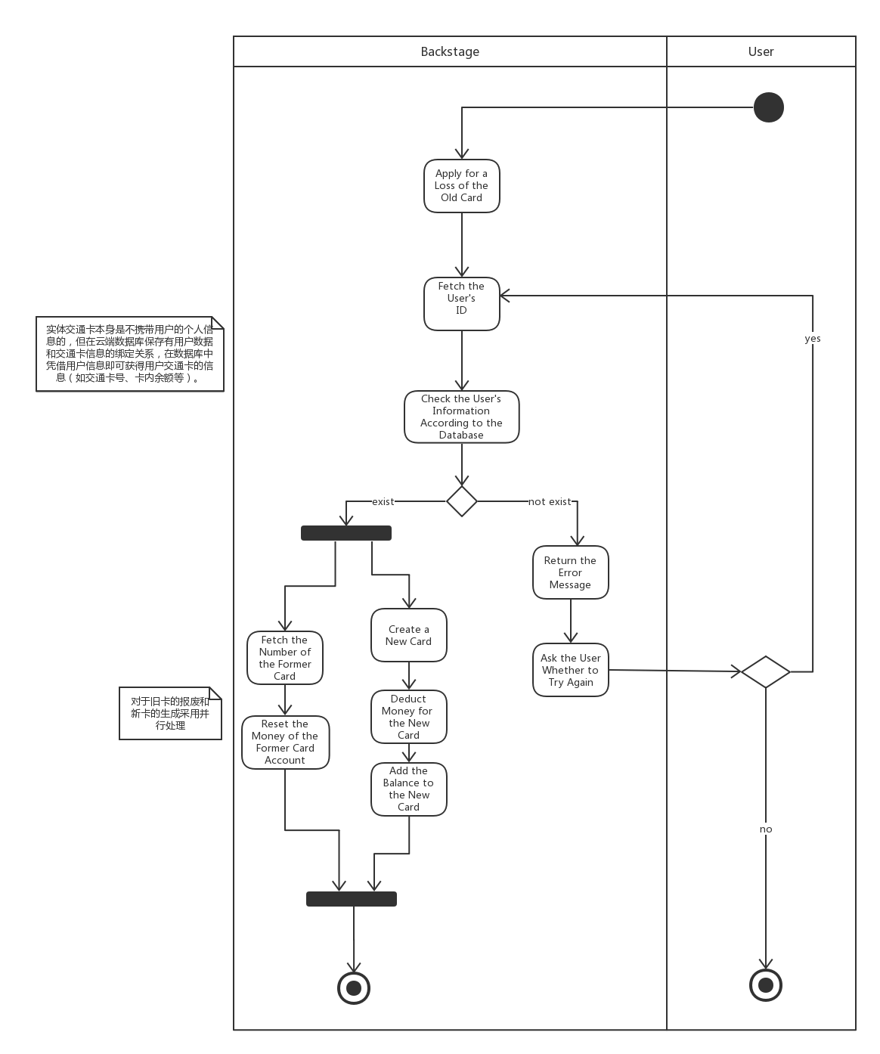

**4、Activity Diagram: RFID**

说明：本图描述了RFID系统的工作原理。

（1）阅读器将要发送的信号，经编码后加载在某一频率的载波信号上经天线向外发送。

（2）进入阅读器工作区域的电子标签接收此脉冲信号.

（3）卡内芯片中的有关电路对此信号进行调制、解码、解密。然后对命令请求、密码、权限等进行判断。

（4）若为读命令，控制逻辑电路则从存储器中读取有关信息，经加密、编码、调制后通过卡内天线再发送给阅读器，阅读器对接收到的信号进行解调、解码、解密后送至中央信息系统进行有关数据处理。

（5）若为修改信息的写命令，则修改卡中存储的信息，若经判断其以及被挂失，则删除卡中的身份信息。

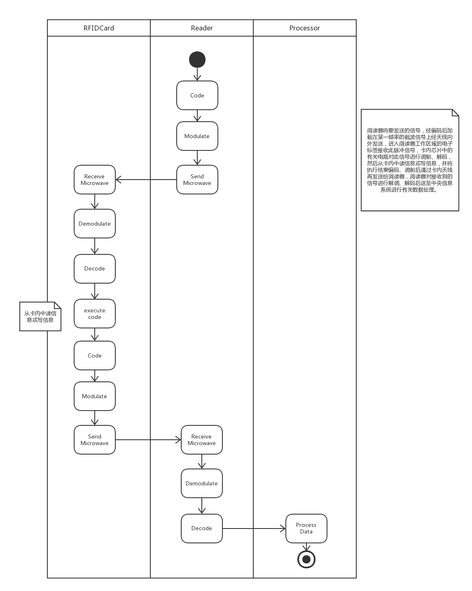

**三、术语表**

Government Operator: 政府运营方

Public Operator: 私人运营方

Bicycle Debtor: 公共自行车租赁方

Vehicle Operator 交通工具运营方

Physical Card:实体卡

City Ferry:市内轮渡

Breach of Contract:违约

User Evaluate:用户评价

User Rating :用户评级

Payment Interface：付费接口

Distance Charging Mechanism：路程计费模式

Time Charging Mechanism:时间计费模式

User default penalty：用户惩罚机制

Nonperformance Record: 用户违约记录

Rating Score：用户信誉积分

One-time Card: 一次性卡

Reported Loss：挂失

Balance Inquiry：余额查询

Private Enterprise Overhaul 私人企业主导的维修

Public Overhaul 政府公共部门主导的维修

Data Encrypt And Decrypt 数据加密解密

Bind OperatorID 绑定运营方ID

Add or delete Account 添加或删除绑定的银行账户

Maintain Report Lost Database 维护存储挂失信息的子数据库

Encrypt Data by Local Processor 基于本地数据交换与管理系统的数据加密

Connect Secure Channel 连接安全信道

Pack Identifiable Data 打包身份信息数据

Select From Report Loss List in Database 在挂失数据库中查询

Store Log 存储日志

Apply for decryption services申请加密服务

Create Key 新建密钥

Check Key Legitimacy 检查密钥合法性

Create Key Matrix 创建密钥矩阵

Load External Data&&Link Database 加载外部数据及连接数据库

Start Stamp Status Counter 启动同步戳计数器

Hang up Job 挂起作业

Start Serviced Component 启动服务组件

**四、补充说明**

1. 无线射频识别技术(Radio Frquency Identification)(RFID)，或称射频识别技术，是从二十世纪90年代兴起的一项非接触式自动识别技术。RFID系统基本都由电子标签(Tag)、阅读器(Reader)和数据交换与管理系统(Processor)三大部分组成。电子标签即实体卡，在刷卡时可以完成绑定、解绑、消费和充值。阅读器可以展示实体卡的数据信息，如余额等，可以用实体卡提供的身份信息登录和注销数据交换与管理系统的数据库。数据交换与管理系统可以为阅读器和实体卡的数据交换提供加密服务，可以根据阅读器提供的身份信息进行云端数据库的登录和注销，可以管理本地数据库。而数据交换与管理系统和阅读器之间的数据交互如阅读器的登录注销需要连接安全信道。
2. virtual card是APP内的身份验证系统。现阶段，android系统搭载的SQLITE数据库安全性不容乐观。因此我们采用了基于云端的数据库加密系统来保证身份信息数据安全，同时配套密钥管理方案来合理管理密钥。APP使用者可以进行注册、登录、注销、消费、充值、添加或删除绑定的银行账户、挂失操作，这些操作都需要验证身份信息，而验证身份信息因为其数据的敏感性所以可以申请数据服务。数据服务包括数据的加密和解密。云端密钥管理对象主要是对密钥进行管理，包括创建密钥，选择密钥，查找密钥，检查密钥状态状况，改变密钥状态，删除密钥。
3. RFID系统基本都由电子标签(Tag)、阅读器(Reader)和数据交换与管理系统(Processor)三大部分组成。由于读写器和数据库之间一般是通过安全信道连接的，所以认为安全威胁主要来自标签和读写器之间的无线信道。本图主要展现了标签和读写器之间的无线信道的加密中密钥的相关操作。电子标签可以进绑定卡、解绑卡、消费、充值操作，这些操作都需要申请数据服务，数据服务进行申请数据加密解密。阅读器除了显示数据外，还需要在密钥矩阵中查找密钥的任务。数据交换与管理系统维护密钥矩阵，包括密钥矩阵的新建、查找、更新，以及检查密钥合法性和检查密钥状态。长时间使用相同密钥进行通信对RFID系统来说是极不安全的。为了维护用户的隐私和信息的安全，定期对密钥进行维护和更新是十分必要的。由于不同的读写器和标签之间使用不同的认证密钥，所以认证密钥的更新也不是同步进行的，故而需要记录上一次密钥更新的时间。同时为了防止密钥在更新的过程中，受到阻断或篡改攻击，而导致数据库和标签的密钥不能同步更新，增加了密钥更新标志以记录密钥更新是否成功完成。

**五、参考文献**

《“互联网+票务”在地铁AFC系统的支付应用研究》龚迥

《基于关联优化的虚拟城市交通系统设计与控制》 胡兆勇; 葛海松; 易颖祥

《智能交通卡口数据研判分析系统的设计与实现》邹婷

陈熹伟.基于云端安卓的数据库加密系统设计与实现[D].南京:东南大学，2014丁治国.RFID关键技术研究与实现[D].安徽:中国科学技术大学，2009:89-99

蒋皓石，张成，林嘉宇.无线射频识别技术及其应用和发展趋势[J].电子技术应 用，2005,(5)

吴丽萍.面向无线射频识别技术的中量级加密通信协议[J].杭州电子科技大学学报，2012,32(1)

刘宇.RFID 中的安全协议及加密算法研究与实现[D].成都:电子科技大学，2010

**六、团队成员贡献**

鲁毅：25%，用例图和活动图初步框架设计、项目概述、整合文档。

杨冰洁：25%，参考文献、交通卡系统后台数据管理详细用例图、活动图、补充说明

黄若林：25%，交通卡用户管理详细用例图、活动图、补充说明

王一同：25%，参考文献、交通卡用户使用详细用例图、活动图、补充说明